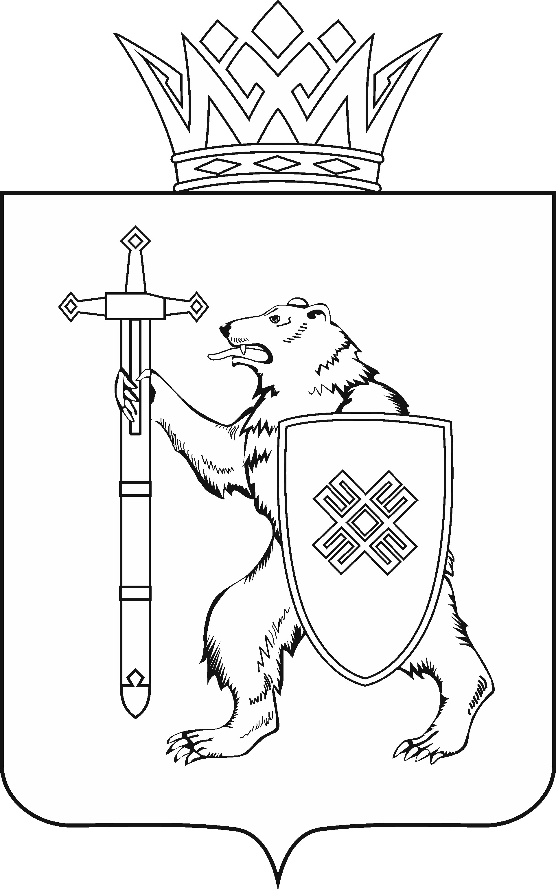
МАРИЙ ЭЛ РЕСПУБЛИКЫН КУГЫЖАНЫШ ПОГЫНЖО  ЗАКОНОДАТЕЛЬСТВЕ  КОМИТЕТ  Ленин проспект, 29-ше,  Йошкар-Ола, 424001 |  | ГОСУДАРСТВЕННОЕ СОБРАНИЕ РЕСПУБЛИКИ МАРИЙ ЭЛ  КОМИТЕТ  ПО ЗАКОНОДАТЕЛЬСТВУ  Ленинский проспект, 29,  г. Йошкар-Ола, 424001
Тел. (8362) 64-14-17, 64-13-99, факс (8362) 64-14-11, E-mail: info@gsmari.ru

ПРОТОКОЛ № 61

ЗАСЕДАНИЯ КОМИТЕТА

20 октября 2021 года

- О результатах рассмотрения проекта постановления Государственного Собрания Республики Марий Эл «О назначении мирового судьи судебного участка № 37 Советского судебного района Республики Марий Эл».
Комитет решил:
1. Внести проект постановления Государственного Собрания Республики Марий Эл «О назначении мирового судьи судебного участка № 37
Советского судебного района Республики Марий Эл» на рассмотрение двадцатой сессии Государственного Собрания Республики Марий Эл.
2. Направить настоящее решение в Президиум Государственного Собрания Республики Марий Эл для включения в повестку дня двадцать первой сессии Государственного Собрания Республики Марий Эл вопроса «О назначении мирового судьи судебного участка № 37 Советского судебного района Республики Марий Эл».
3. Поручить председателю Комитета по законодательству А.В.Павлову представить заключение Комитета по законодательству на проект постановления Государственного Собрания Республики Марий Эл «О назначении мирового судьи судебного участка № 37 Советского судебного района Республики Марий Эл» на двадцать первой сессии Государственного Собрания Республики Марий Эл.

- О результатах рассмотрения проекта постановления Государственного Собрания Республики Марий Эл «О внесении изменений в Постановление Государственного Собрания Республики Марий Эл
«О комитетах Государственного Собрания Республики Марий Эл седьмого созыва».
Комитет решил:
1. Внести проект постановления Государственного Собрания Республики Марий Эл «О внесении изменений в Постановление Государственного Собрания Республики Марий Эл «О комитетах Государственного Собрания Республики Марий Эл седьмого созыва» на рассмотрение двадцать первой сессии Государственного Собрания Республики Марий Эл и рекомендовать его к принятию.
2. Предложить Президиуму Государственного Собрания Республики Марий Эл включить в повестку дня двадцать первой сессии Государственного Собрания Республики Марий Эл вопрос «О проекте постановления Государственного Собрания Республики Марий Эл «О внесении изменений
в Постановление Государственного Собрания Республики Марий Эл
«О комитетах Государственного Собрания Республики Марий Эл седьмого созыва».
3. Поручить председателю Комитета по законодательству А.В.Павлову представить проект постановления Государственного Собрания Республики Марий Эл «О внесении изменений в Постановление Государственного Собрания Республики Марий Эл «О комитетах Государственного Собрания Республики Марий Эл седьмого созыва» на двадцать первой сессии Государственного Собрания Республики Марий Эл.

- О результатах рассмотрения проекта постановления Государственного Собрания Республики Марий Эл «О внесении изменений в Постановление Государственного Собрания Республики Марий Эл «Об удостоверениях мирового судьи в Республике Марий Эл и мирового судьи в Республике Марий Эл, пребывающего в отставке».
Комитет решил:
1. Внести проект постановления Государственного Собрания Республики Марий Эл «О внесении изменений в Постановление Государственного Собрания Республики Марий Эл «Об удостоверениях мирового судьи
в Республике Марий Эл и мирового судьи в Республике Марий Эл, пребывающего в отставке» на рассмотрение двадцать первой сессии Государственного Собрания Республики Марий Эл и рекомендовать его к принятию.
2. Предложить Президиуму Государственного Собрания Республики Марий Эл включить в повестку дня двадцать первой сессии Государственного Собрания Республики Марий Эл вопрос «О проекте постановления Государственного Собрания Республики Марий Эл «О внесении изменений
в Постановление Государственного Собрания Республики Марий Эл
«Об удостоверениях мирового судьи в Республике Марий Эл и мирового судьи в Республике Марий Эл, пребывающего в отставке».
3. Поручить председателю Комитета по законодательству А.В.Павлову представить проект постановления Государственного Собрания Республики Марий Эл «О внесении изменений в Постановление Государственного Собрания Республики Марий Эл «Об удостоверениях мирового судьи
в Республике Марий Эл и мирового судьи в Республике Марий Эл, пребывающего в отставке» на двадцать первой сессии Государственного Собрания Республики Марий Эл.

